1.根据左图实验元件图，将在右侧的框内画出对应的电路图。

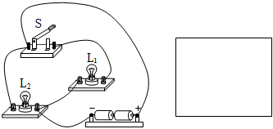

2．根据如图所示的实物连线图，画出对应的电路图。

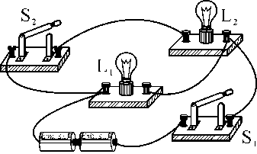

3．请按照图所示的实物图画出电路图。

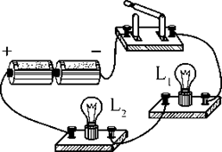

4．在方框中画出对应的电路图。

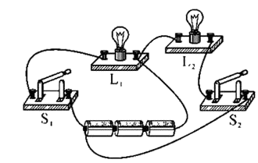

5．根据如图甲所示的电路图，用笔画线表示导线，将图乙中元件连接起来。

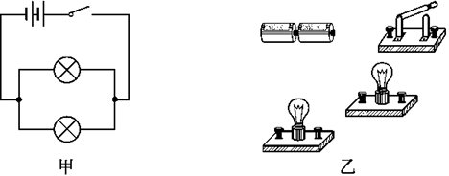

6．请你根据电路图甲，帮助小雨同学连接图乙实物电路。

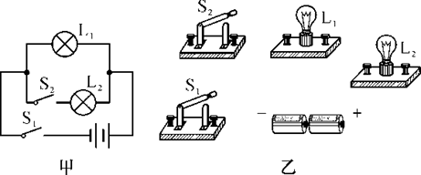

7．根据左边的电路图连接实物图。

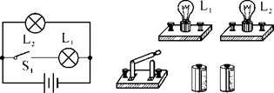

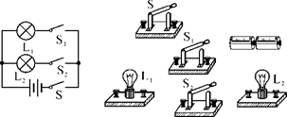

8．请根据图(a)的实物连接情况在图(b)中画出相应的电路图。

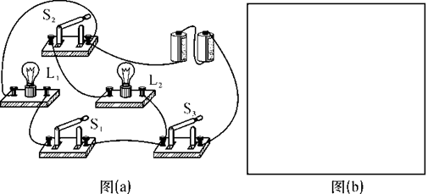

9．将图中给出的元件连成电路，并画出相应的电路图。要求：①元件位置不动，导线不能交叉；②三盏灯并联；③开关S1控制电灯L1和L2；④开关S2控制电灯L1、L2和L3。

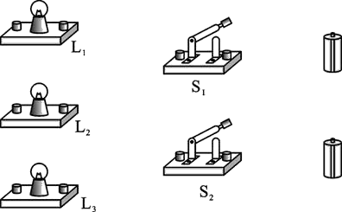

10．根据图甲所示电路，请在图乙中用笔画线表示导线连接相应的电路。

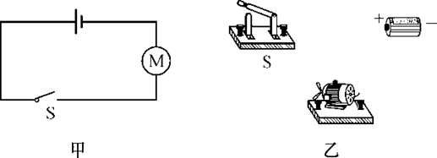

11．根据电路图，完成实物图连接。

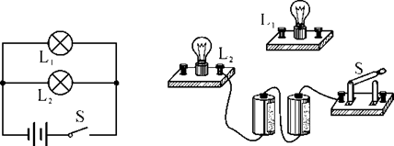

12．根据如图所示的电路图，用笔画线表示导线，将元件连接起来。

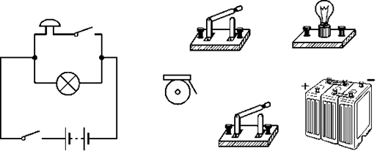

14.根据如图所示的实物图，在框中画出电路图。

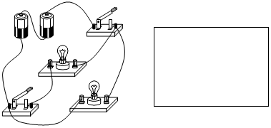

15.（1）请将下面的实物图转化为电路图。

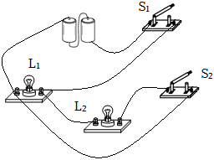

（2）请根据电路图，将下面实物图连好。